תאריך הבחינה: 17.1.2019
שם המרצה: מר דוד קודיש, מר יובל זק
שם הקורס: ניתוח ועיצוב מערכות מידע
מספר הקורס: 364-1-1411
שנה: 2018 סמסטר: א' מועד: א'
משך הבחינה: 3 שעות
חומר עזר: מחשבון

הנחיות כלליות:
- המבחן בנוי משני חלקים. בחלק א' ייתן לכם סיפור על בסיסו תידרשו לענות על שאלות. חלק ב' יהיה מורכב משאלות הבנה וידע.
- יש לענות על השאלות על גבי טופס הבחינה. לא יבדקו דפים נוספים, אך מומלץ להיעזר בדפי טיוטה כדי לכתוב תשובות מסודרות על גבי הבחינה. אל תיפלו למלכודות של "כל המוסיף גורע" ו"תפסת מרובה לא תפסת" – יש לענות תשובות ממוקדות ותמציתיות ואך ורק במקומות הייעודיים לכך על גבי טופס הבחינה.
- המבחן כתוב בלשון זכר מטעמי נוחות ומתייחס לשני המינים.

חלק א' (51 נקודות)
פיצה "בית" היא פיצרייה שכונתית שמתנהלת באופן ידני. בעלי הפיצה פנו אליכם בבקשה שתבנו להם מערכת מידע.
בתפריט הפיצרייה מספר פריטים – פיצה משפחתית או אישית עם או בלי תוספות, טוסטים, סלט, זיווה ושתיה קלה. התוספות מחולקות לשתי קטגוריות – תוספות בסיסיות (לדוג' זיתים, פטריות, תירס) ותוספות פרימיום בתוספת תשלום (לדוג' בטטה, חציל קלוי). פעם בשבוע מוציאה הפיצרייה את פיצת השבוע, שמורכבת משילובים מעניינים של תוספות, לעיתים גם עם כאלה שלא נמצאים בשגרה בתפריט. המערכת צריכה לתמוך בהוספת והסרת פריטים מהתפריט.
לפיצרייה שלושה סוגי עובדים – עובדי מטבח, עובדי פרונט (שמוכרים פיצה ללקוחות מזדמנים), ושליחים. עובדי המטבח והפרונט מקבלים שכר שעתי, ואילו השליחים מקבלים שכר לפי השליחויות שהם מבצעים. על כל שליחות הם מקבלים 15 ₪. אם הם מסרו את הפיצה בפחות מחצי שעה הם יקבלו תוספת של 5 ₪. בנוסף עבור אחזקת האופנוע הם מקבלים תשלום חודשי של 500 ₪.
הפיצרייה מעוניינת שלקוחות הפיצרייה יזוהו באמצעות שם ומספר טלפון. אם הלקוח לא קיים יזינו אותו למערכת, בצירוף כתובת למשלוח. אם הוא כבר ביצע משלוח, יעלו את פרטי המשלוח הקודם ויציעו ללקוח להזמין כמו במשלוח האחרון שלו. לאחר איסוף ההזמנה והזנתה במערכת, יוצע ללקוח לשלוח את ההזמנה לכתובת הרשומה או לכתובת אחרת. לאחר מכן מועברת ההזמנה לצורך הכנתה. רק כאשר נאספות מספיק הזמנות לאותו אזור ייצא השליח עם ההזמנות. אך שימו לב – הזמנה לא תמתין יותר מ-10 דק' למשלוח, אלא תצא אפילו לבדה. התשלום עבור ההזמנות ייעשה או בעת ביצוע ההזמנה באמצעות כרטיס אשראי או בעת ביצוע המשלוח במזומן. במקרה ובו נבחר תשלום במזומן, יחתום השליח על עלות ההזמנה ויעביר את הכסף עם חזרתו מהמשלוח.
הפיצרייה מעוניינת לפתח מועדון לקוחות אליו יוכלו להצטרף לקוחות תמורת תשלום חד פעמי של 10 ₪. המועדון מספק הנחה קבועה של 10%, וכן פיצה אישית במתנה ביום הולדת. בעת קבלת הזמנה יש לבדוק אם הלקוח חבר מועדון ולהציע לו את ההטבות הרלוונטיות.

- (12 נק') תאר את תהליך ביצוע ההזמנה, מהרגע שצלצל הלקוח להזמין פיצה ועד לתום המשלוח והגעת התשלום אל העסק, וזאת באמצעות תרשים BPMN.

- (24 נק') הכן תרשים מחלקה מקיף עבור המערכת המתוארת. על התרשים לכלול שימוש נכון ב- enumerators, מאפיינים מהותיים וכן קרדינליות הקשרים. עבור תרשים לא מסודר וקשרים מיותרים ו/או לא יעילים יורדו נקודות. מומלץ להשתמש בטיוטה ולהעביר את התרשים המסודר לדף נקי. יש לציין את המאפיינים הרלוונטיים לשאלה גם אם לא צוינו במפורש בדרישות, אך אין צורך לציין סוגי המשתנים והגדרות private/public. יש להציג שיטות רלוונטיות בלבד.
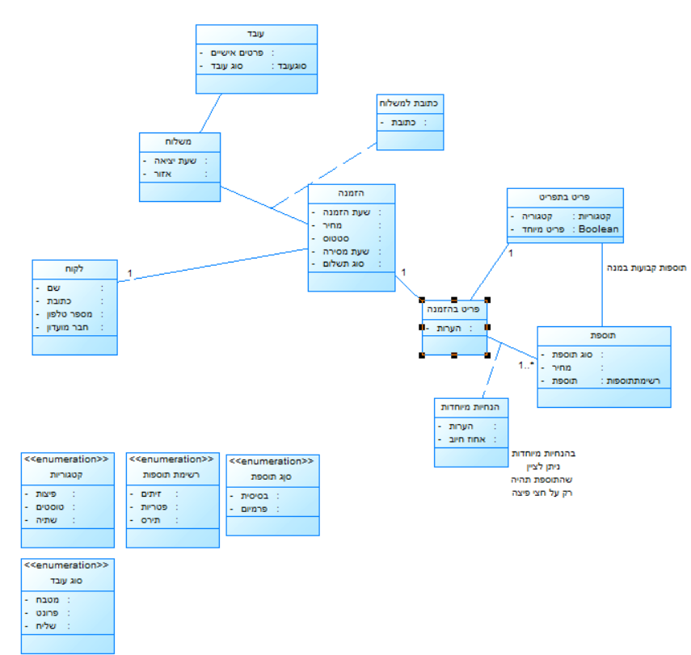
טעויות נפוצות:
E1- התייחסות שגויה לפיצת השבוע כמחלקת קשר, או כמחלקה רגילה ולא כשדה בוליאני של פריט בתפריט (ראו פתרון – "פריט מיוחד"). ההתייחסות לפיצת השבוע היא פשוטה – כשדה בוליאני. זה עוד פריט בתפריט, אבל ישנו שדה בוליאני שיוכל בעצם להדגיש אותו ללקוח. למעשה, במידול זה- אין הגבלה, וניתן להגדיר 2 פיצות שבוע או אפילו טוסט השבוע.
E2- מידול התוספות באופן שגוי (ראו פתרון).
E3- משלוח וכתובת משלוח – יש למדל את כתובת המשלוח בשונה מכתובת הלוקח כמחלקת קשר.
E4- מידול של פריט בהזמנה באופן שגוי. על פריט בהזמנה להיות קשר טרינארי. ישנה הנחה כי למרות שיש פיצות עם תוספות קבועות, הלקוח יכול לשנות את ההרכב ולכן כאשר הלקוח בוחר פריט מהתפריט, הוא נוצר יחד עם כל הקשרים שלו למחלקת תוספות בפריט בהזמנה. אח"כ הלקוח יכול להוסיף או לשנות לבחירתו.
E5- מידול עובדים באופן שגוי כגון הורשה, כמה מחלקות נפרדות או רק עובד מסוג אחד שמופיע בתרשים. על העובד להיות מחלקה כאשר סוג העובד הוא אינומרטור.
E6 – מידול התפריט באופן שגוי (ראו פתרון).
E7- אינומרטורים שגויים ולא תואמים את הפתרון או את כללי האינומרטור.
E8- העדר מידול של אחוז החיוב ו/או הנחיות מיוחדות. הרבה פתרונות לא התייחסו לנושא כלל. המערכת לא תומכת בהזמנה של חצאי ורבעי פיצות אבל ניתן לרשום בהערות לתוספת והערות להזמנה את הבקשה. עובד הפרונט ,למשל , יכול לבצע חיוב חלקי עבור התוספת במידה והיא לא על כל הפיצה.

הערה כללית - ניתן להפיק מהתרשים את כל המידע הדרוש לחישוב משכורות העובדים. השיטה שמחשבת משכורת לא צוינה כאן אך תהיה במחלקת system ותופעל אחת לחודש.

- (15 נק') הכן תרשים מצבים עבור אובייקט הזמנה. יש לוודא שכל השיטות המופיעות בתרשים, מופיעות במקום הרלוונטי בתרשים המחלקות
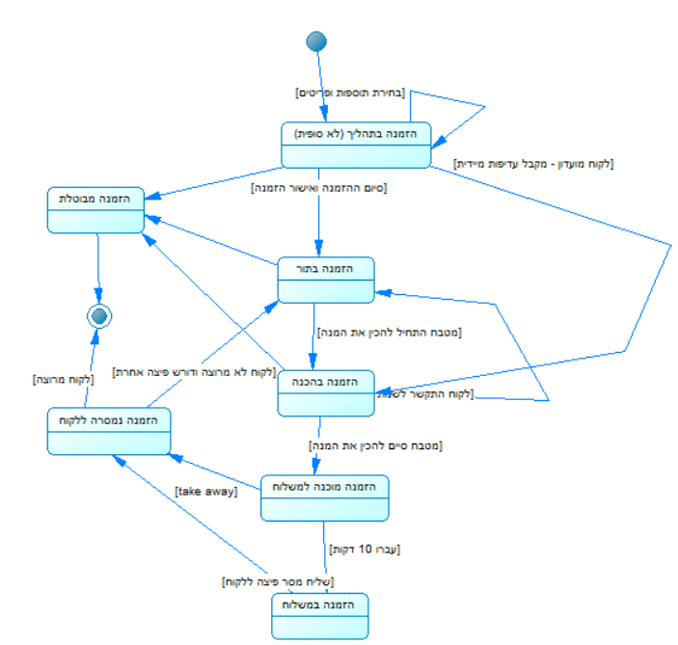
טעויות נפוצות:
E1-אין התייחסות לעדיפות לקוח חבר מועדון
E2-אין מידול של מצב הזמנה בתור
E3-אין הזמנה מוכנה למשלוח והתייחסות לזה שהזמן הגיע לשלוח אותה (כעבור 10 דק')
הערה כללית- שימו לב כי חובה לשרטט התחלה. היא יכולה גם להיות שרירותית.

חלק ב (49 נקודות)
לפניך תרשים Use Case שאינו קשור לחלק א'. בהתבסס על התרשים בלבד, ענה על שאלות 1-3:
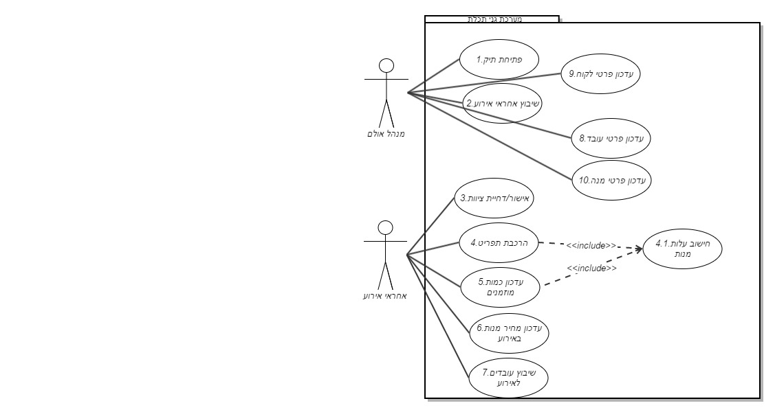
- (3 נק') מה מהבאים אינו טעות בתרשים
- חסרים פלטים בשרטוט
- חסר שחקן לקוח
- חסר extend
- חסר חיבור בין UC5 ל- UC6
- אין טעות בתרשים

- (3 נק') מי מהבאים יכול להיות extend עבור שיבוץ עובדים לאירוע? ייתכן וישנה יותר מתשובה אחת נכונה
- שיבוץ ערב עם חוסר בעובדים
- שיבוץ עובד בשני תפקידים
- עדכון מספר משתתפים בפועל
- עדכון מספר עובדים בפועל
- אישור מנהל על חריגה בכמות עובדים לאירוע

- (2 נק') מתוך תרשימי ה- UML שנלמדו, מהו התרשים הדומה ביותר לתרשים DFD-0?
- תרשים מצבים
- תרשים מחלקות
- תרשים Use Case
- תרשים Sequence
- אף אחד מהם

- (2 נק') מתוך תרשימי ה- UML שנלמדו, מהו התרשים הדומה ביותר לתרשים DFD-1.4?
- תרשים מצבים
- תרשים מחלקות
- תרשים Use Case
- תרשים Sequence
- אף אחד מהם

- (4 נק') תארו בדיקת קופסא שחורה שהייתם מבצעים למערכת הזמנת הפיצות שתכננתם:

- (6 נק') מנה את 6 השלבים שיש לדאוג שתמיד יופיעו בצורה כזו או אחרת במפל מים:

___קידוד__

__בדיקות_

__הטמעה___

_איסוף דרישות_

_ניתוח_

__עיצוב_

- (8 נק') מנה שני יתרונות ושני חסרונות של מתודולוגיית מפל המים. הימנעו מלמנות מתי נשתמש במפל המים בתור יתרונות/חסרונות.
יתרונות | חסרונות
תקורות מעבר נמוכות | הלחץ מתרכז אצל תוכנתנים
קל לניהול | פעם ראשונה שהלקוח רואה את המוצר זה בסוף הפרויקט

- (8 נק') מנה את ארבעת סוגי התועלות, ותן דוגמה לכל סוג.
תועלת | דוגמה
תועלת במונחי כסף

תועלת כמותית במונחים שווי כסף

תועלת כמותית במונחים שאינם שווי כסף

תועלת לא מוחשית

- (14 נק') לפניך 6 היגדים מתוך המניפסט של Agile. לכל היגד סמן האם הניסוח שלו נכון או לא נכון. אם הוא נכון, הסבר כיצד מתודולוגיית Scurm מיישמת היגד זה. אם הוא לא נכון, תקן אותו.

  - פשטות היא הכרחית. נכון / לא נכון
הסבר: ___________________________________________________________
________________________________________________________________
  - שביעות רצון הלקוחות מושג על-ידי עבודה בסבבים קצרים. נכון / לא נכון
הסבר: שביעות רצון הלקוחות מושג מהספקת מוצר בעל ערך לעיתים קרובות____________
  - העיצוב הטוב ביותר מגיע מצוותים קטנים ואיכותיים. נכון / לא נכון
הסבר: העיצוב הטוב ביותר מגיע מצוותים שמנהלים את עצמם
  - יש לקיים דיונים לעיתים קרובות. נכון / לא נכון
הסבר: יש לקיים דיונים פנים אל פנים
  - יש לעבוד בקצב פיתוח קבוע ומתמיד. נכון / לא נכון
הסבר: ___________________________________________________________
________________________________________________________________
  - כל שינוי מתקבל בזרועות פתוחות בכל שלב. נכון / לא נכון
הסבר: כל שינוי בדרישות מתקבל בזרועות פתוחות בכל שלב.

דף נוסחאות

תרשים תהליך BPMN


פעילות ממוחשבת מאגר נתונים ממוחשב

פעילות ידנית טופס ידני

פעילות מורכבת אירוע


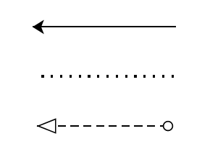
חץ Sequence שער AND

חץ Association שער XOR

חץ Message שער OR

תרשים זרימה

אליפסה –התחלה וסיום

מעוין – צומת החלטה
מלבן – פעולה

מלבן עם שני קוים – פעולה מורכבת

Sequence Diagram
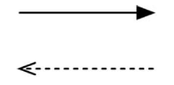
פעולה סינכרונית והתשובה
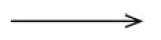
פעולה א-סינכרונית

State Diagram

מצב

שינוי מצב

התחלה


סיום

בחירת חלופות

$K_{t}$ – סך ההוצאות/הכנסות נטו בשנה $t$.
סך ההוצאות/הכנסות מהוונות – $PV=K_{0}+\sum_{t=1}^{n}{\frac{K_{t}}{{\left(1+rate\right)}^{t}}}$
$K_{0}$ – הוצאה/הכנסה נטו בשנה 0, שלא עוברת היוון (הוצאה/השקעה ראשונית).

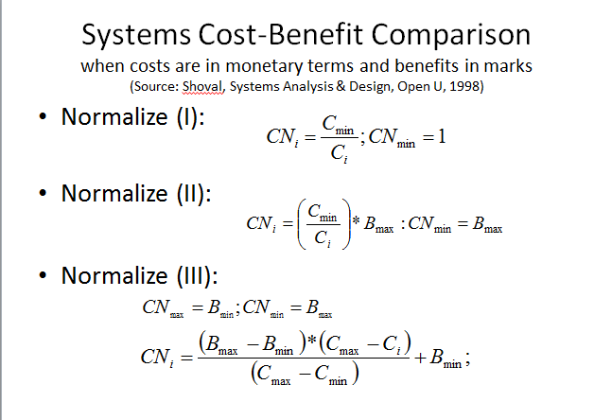
שיטות נרמול עלויות
שיטה א'


שיטה ב'

שיטה ג'

